WIEWIÓRKA NA DRZEWIE (Akustyk)
Rider techniczny i preferowany rozstaw na scenie

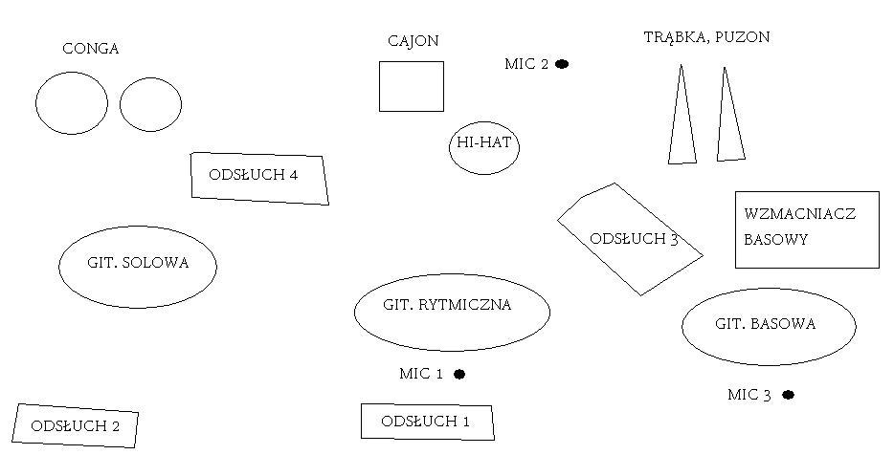

- Cajon - mikrofon dynamiczny np. Shure Beta 52. AKG D112 oraz mikrofon dynamiczny np. Shure SM 57
- Hi Hat – mikrofon pojemnościowy np. Shure SM 81, AKG C1000s
- Bas – 1x XLR, Di-Box
- Gitara Solowa – wyjście liniowe
- Gitara Rytmiczna – wyjście liniowe
- Puzon - mikrofon dynamiczny np. Shure SM 57
- Trąbka - mikrofon dynamiczny np. Shure SM 57
- Conga – 2x mikrofon dynamiczny np. Shure SM 57 lub Mikrofon pojemnościowy AKG C1000s
- Wokal/ MIC 1- mikrofon dynamiczny np. Shure SM 58
- Wokal /MIC2 - mikrofon dynamiczny np. Shure SM 58
- Wokal/MIC3 - mikrofon dynamiczny np. Shure SM 58

! ! ! Preferowane są 4 monitory odsłuchowe ! ! !

Wszystkie podane mikrofony są mikrofonami przykładowymi/preferowanymi
W razie jakich kolwiek pytań lub braku sprzętu koniecznie proszę dzwonić pod nr 661 576 515 Bartłomiej Szatkowski lub 502434049 Krzysztof Herman.

